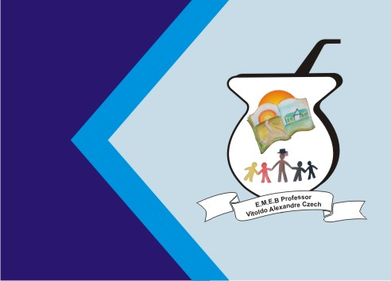
Secretaria Municipal de Educação
E.M.E.B. Professor Vitoldo Alexandre Czech
Diretora: Lucélia Aparecida Gabrielli
Assessora Pedagógica: Maria Claudete T. Gervásio
Assessora Administrativa: Rosane Eva Bucco
Professoras: Marilene A. de Oliveira
Disciplina: Artes
Matutino - 4º ANO
Dia: 10/05/2021
Aluno (a) ........................................................................

Atividade de Artes

Na Apostila do Positivo ler as paginas 10 e 11A MÚSICA QUE SENTIMOS e realizar a atividade proposta da pagina 10.
Na pagina 11 somente fazer a leitura do texto Descobrindo os instrumentos musicais.

